fischerwerke Befestigungsschelle BSM

fischerwerke

Eigenschaften

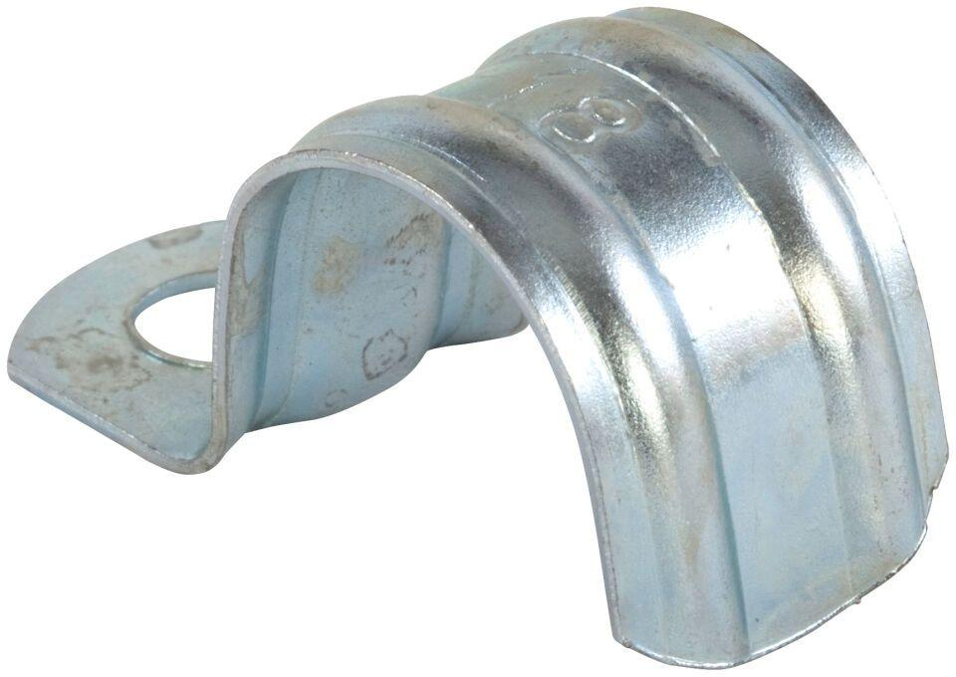

Farbton

silber

Produkt

Schelle

Werkstoff

Stahl